31. Was nennt man Mittellinie?
a, bei einem Parallelogramm
b, bei einem Trapez
c, bei einem Dreieck
Berechnen Sie die Länge der Mittellinie, wenn die Seitenlängen gegeben sind!

a, Die Mittellinie eines Parallelogramms:

Definition: Die Mittellinie eines Parallelogramms ist die Verbindungsstrecke der Mittelpunkte der zwei gegenüberliegenden parallelen Seiten. (Jedes Parallelogramm hat zwei Mittellinien)

D G C
E; F; G; H – Halbierungspunkte
EG; FH – Mittellinie

H F

A E B
Satz:
Die Mittellinie verläuft parallel zu den nicht halbierten Seiten des Parallelogramms. Sie ist genau so lang, wie die zwei parallelen Seiten des Parallelogramms.

EG||BC||AD und EG=BC=AD
HF||AB||CD und HF=AB=CD

Beweis:
H und F sind Mittelpunkte der Seiten AD und BC ⇒ AH =BF
Gleichzeitig sind AH und BF parallel ⇒ ABFH ist ein Parallelogramm ⇒AB||HF und AB=HF
Analog kann man der Beweis für die Mittellinie EG führen.

b, Die Mittellinie eines Trapezes:

Definition: Die Mittellinie eines Trapezes ist die Verbindungsstrecke der Mittelpunkte der beiden Schenkel.
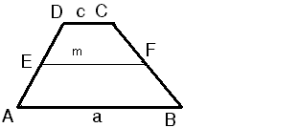

E;F – Halbierungspunkte
EF – Mittellinie

Satz:
Die Mittellinie eines Trapezes verläuft parallel zu den zwei parallel liegenden Seiten des Trapezes (zu den Basen). Ihre Länge ist gleich dem arithmetischen Mittel der Basenlängen.

EF||AB||CD und $\text{EF}=\frac{\text{AB}+\text{CD}}{2}$

Beweis:
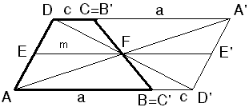

Das Trapez wird an F gespiegelt. Nach den Eigenschaften der Spiegelung ist das Viereck AD’A’D ein Parallelogramm mit der Seitenlänge a + c. EE’ ist die Mittellinie des Parallelogramms AD’A’D ⇒ EE’ = AD’ und

$\begin{aligned}\text{EE'}=\text{AD'}\overset{}{}\text{und} \text{EE}'||\text{AD'} \\ \text{2EF}=a+c\overset{}{}\overset{}{}\overset{}{}\overset{}{}\text{EF}||\text{AB} \\ \text{EF}=\frac{a+c}{2}\end{aligned}$

c, Die Mittellinie eines Dreiecks:

Definition: Die Mittellinie eines Dreiecks ist die Verbindungsstrecke der Mittelpunkte zweier Seiten eines Dreiecks. Jedes Dreieck hat drei Mittellinien.
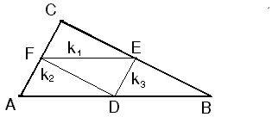

D; E; F –Halbierungspunkte
DE; EF; FD – Mittellinien

Satz:
Die Mittellinie des Dreiecks verläuft parallel zu der nicht halbierten Seite, ihre Länge ist gleich der Hälfte der nicht halbierten Seite.

$\begin{aligned}\text{EF}||\text{AB}\left(c\right) \text{und} \left(k_{1}=\right)\text{EF}=\frac{\text{AB}}{2} \\ \text{FD}||\text{BC}\left(a\right) \text{und} \left(k_{2}=\right)\text{FD}=\frac{\text{BC}}{2} \\ \text{DE}||\text{AC}\left(b\right) \text{und} \left(k_{3}=\right)\text{DE}=\frac{\text{AC}}{2}\end{aligned}$
Beweis:
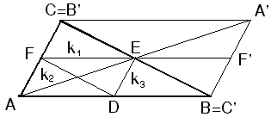

Das Dreieck wird an E gespiegelt: Parallelogramm ABA’C. FF’ ist Mittellinie des Parallelogramms. ⇒ FF’=AB und FF’||AB
2 EF=AB und EF||AB
$\text{EF}=\frac{\text{AB}}{2}$
Analog kann man den Beweis für DE und FD führen.

